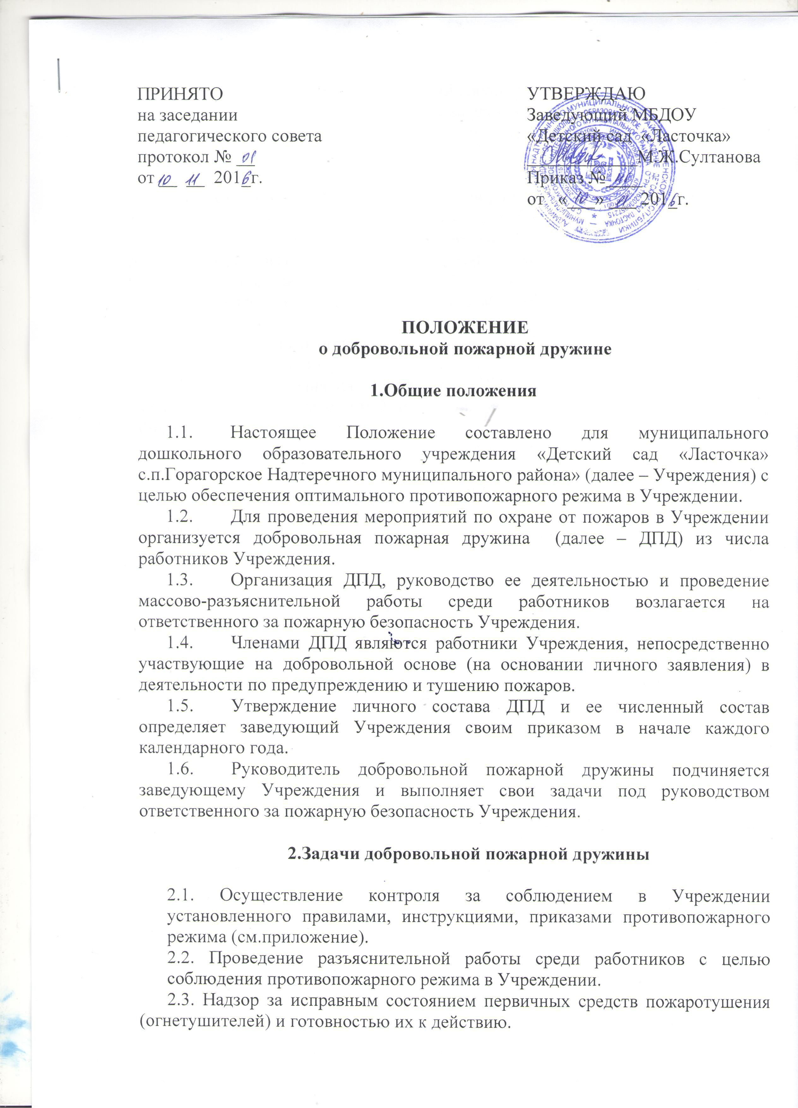

2.4. Вызов пожарных подразделений города в случае возникновения пожара и принятие немедленных мер по эвакуации воспитанников и работников, тушению пожара имеющимися в Учреждении первичными средствами пожаротушения.

- Порядок организации работы добровольной пожарной дружины

3.1. Численный состав ДПД определяет заведующая Учреждения.
3.2. ДПД организуется на добровольных началах из числа работников Учреждения в возрасте не моложе 18 лет.
3.3. Комплектуется ДПД таким образом, чтобы в каждой смене имелись члены дружины.
3.4. Инструкция о порядке действий членов ДПД в случае возникновения пожара вывешивается в учреждении на стенде «Пожарная безопасность».
3.5. Учебные занятия с членами ДПД проводятся по расписанию утвержденному заведующим Учреждения, в свободное от работы время (не более
4 ч. в мес.) согласно программе подготовке членов ДПД.

- Обязанности членов добровольной пожарной дружины

4.1. Обязанности руководителя добровольной пожарной дружины:
- осуществляет контроль за соблюдением работниками и воспитанниками установленного в Учреждении противопожарного режима выполнением требований правил, приказов, предписаний, инструкций по пожарной безопасности;
- наблюдает за готовностью к действию всех первичных средств пожаротушения, имеющихся в Учреждении, и не допускает использования этих средств не по прямому назначению;
- ведет разъяснительную работу среди работников Учреждения о мерах пожарной безопасности;
- по окончании работы проводит проверку противопожарного состояния Учреждения, сообщает заведующему или ответственному по пожарной безопасности Учреждения о выявленных недочетах;
- обеспечивает явку на занятия членов ДПД;
- проводит занятия и тренировки с личным составом добровольной пожарной дружины;
- проверяет знания членами ДПД своих обязанностей и готовность их к действию;
- руководит тушением пожара в Учреждении до прибытия пожарной охраны;
- информирует заведующего Учреждения о нарушениях противопожарного режима;
во время отсутствия руководителя ДПДП все его обязанности выполняет заместитель.
4.2. Обязанности командира отделения добровольной пожарной дружины:
- следит за соблюдением противопожарного режима и готовностью к действию средств пожаротушения во время своей смены;
- по окончании работы проверяет противопожарное состояние Учреждения, принимает меры к устранению выявленных недостатков и передает заступающему командиру отделения ДПД средства пожаротушения;
- обеспечивает явку на занятия членов добровольной пожарной дружины отделения;
- проверяет в отделении знание членами ДПД своих обязанностей;
- руководит тушением пожара, эвакуацией людей до прибытия подразделений пожарной охраны.
4.3. Обязанности членов добровольной пожарной дружины:
- члены добровольной пожарной дружины обязаны знать, соблюдать сами и требовать от других выполнения правил установленного противопожарного режима в Учреждении и на рабочем месте;
- принимать активное участие в тушении пожара, эвакуации людей, знать и выполнять свои обязанности по плану действий при обнаружении пожара;
- следить за готовностью к действию первичных средств пожаротушения, имеющихся в Учреждении, и обо всех обнаруженных неисправностях докладывать командиру отделения ДПД, а при возможности лично устранять эти неисправности;
- выполнять возложенные на членов ДПД обязанности, распоряжения ее руководителя, командира отделения ДПД;
- повышать свои пожаро-технические знания путем посещения занятий, тренировок, предусмотренных учебно-тематическими планами, расписание.

- Права членов добровольной пожарной дружины

5.1. Руководитель добровольной пожарной дружины и его заместитель (командиры отделений ДПД) имею право:
- требовать от работников Учреждения устранения недостатков, нарушений противопожарного режима;
- обращаться ко всем работникам, в том числе к заведующему Учреждения, за оказанием помощи в наведении должного противопожарного состояния;

5.2. Члены добровольной пожарной дружины имеют право:
- требовать от всех работников выполнения правил пожарной безопасности, соблюдения установленного противопожарного режима во всех помещениях Учреждения;
- информировать руководителя ДПД (командира отделения ДПД) о нарушении требований пожарной безопасности, предлагать мероприятия по их устранению.

